MỤC LỤC

CHƯƠNG 1: TỔNG QUAN VỀ HỆ THỐNG
- Đặc tả đề tài
- Mô tả bài toán
Bài toán nhằm mục đích xây dựng một hệ thống quản lý cửa hàng thú cưng, giúp kiểm soát và tối ưu hoá các quy trình kinh doanh hằng ngày. Hệ thống sẽ quản lý các nghiệp vụ cốt lõi như bán hàng, chăm sóc thú cưng và tương tác với khách hàng, từ đó nâng cao hiệu quả hoạt động, giảm thiểu sai sót và cải thiện trải nghiệm mua sắm của khách hàng. Hệ thống được chia thành các phân hệ chính, mỗi phân hệ đảm nhiệm một nhóm chức năng cụ thể:
Quản lý thú cưng: đây là đối tượng chính của một cửa hàng thú cưng, trong đó sẽ bao gồm các thông tin về thú cưng như: tên, tuổi, giống loài,.. Cửa hàng sẽ nhập về 2 loại thú cưng chính là chó và mèo, mỗi loài vật sẽ có đa dạng chủng loài. Quản lý thú cưng còn xác định thú cưng đã có người đặt mua hay chưa. Khách hàng có thể mua nhiều hay sở hữu nhiều thú cưng.
Quản lý sản phẩm thú cưng: các mặt hàng liên quan dành cho thú cưng, phù hợp cho từng đối tượng là loài, độ tuổi, cân nặng, kích thước. Các sản phẩm như thức ăn, thuốc, đồ chơi, phụ kiện, .... Quản lý thông tin, danh mục sản phẩm: mã sản phẩm, tên, loại, giá bán,.. , các mặt hàng còn tồn kho. Khách hàng có thể mua nhiều sản phẩm trong một lần mua hàng.
Quản lý khách hàng: khách hàng là người đến hay truy cập vào cửa hàng để sở hữu cho riêng mình một loại thú cưng hoặc các sản phẩm dành cho thú cưng của mình. Khách hàng sẽ bao gồm các thông tin như: mã khách hàng, họ tên, số điện thoại, địa chỉ.. Một khách hàng có thể sở hữu nhiều thú cưng và sản phẩm.
Quản lý cơ sở vật chất: bên cạnh các mặt hàng và thú cưng thì cơ sở vật chất sẽ là nơi cần đảm bảo phải chất lượng để có thể trưng bày các sản phẩm, phục vụ cho công việc về thú cưng như: lồng, chuồng, thiết bị y tế, phòng chăm sóc, máy móc. Thông tin cơ sở vật chất gồm: mã cơ sở vật chất, tên, loại, tình trạng,... Mỗi loại thú cưng khi nhập về sẽ được sắp xếp vào một cơ sở vật chất cụ thể.
2. Mô tả dữ liệu

- Mô tả các tập thực thể
Hệ thống sẽ cung cấp dịch vụ kinh doanh đối với nhiều loại mặt hàng và dịch vụ thú cưng. Ở đây sẽ chia thành 2 nhóm chính đó là: thú cưng (chó, mèo) và sản phẩm/dịch vụ (thức ăn, phụ kiện, thuốc thú y, dịch vụ chăm sóc). Việc phân loại này giúp hệ thống quản lý dễ dàng, xác định giá bán phù hợp và theo dõi tồn kho hiệu quả.
Thú cưng là đối tượng trung tâm của cửa hàng, bao gồm thông tin chi tiết: mã thú cưng, tên, loài, giống, giới tính, ngày sinh, màu sắc, tình trạng sức khỏe, trạng thái (Chưa bán/Đã bán), giá bán và phòng được sắp xếp. Hệ thống lưu thông tin về loài và giống để phân loại và quản lý thú cưng hiệu quả. Mỗi giống thuộc về một loài xác định. Thú cưng chỉ được bán một lần, khi một khách hàng đặt mua, trạng thái của thú cưng sẽ được thay đổi để tránh bị mua trùng, sau khi giao dịch hoàn tất, thú cưng được đánh dấu là “Đã bán”.
Ví dụ: khách hàng A đặt mua thú cưng X, thì thú cưng X sẽ tạm thời không hiển thị trên hệ thống để khách hàng khác không thể mua. Sau khi giao dịch hoàn tất, hệ thống sẽ thay đổi trạng thái thú cưng X thành “Đã bán”.
Sản phẩm thú cưng lưu trữ thông tin các mặt hàng phục vụ thú cưng, bao gồm mã sản phẩm, tên sản phẩm, loại sản phẩm, nhà cung cấp, đơn vị tính, giá bán, số lượng tồn kho và mô tả. Sản phẩm có thể được bán nhiều lần, mỗi lần bán sẽ được ghi nhận trong chi tiết hóa đơn tương ứng. Số lượng tồn kho sẽ giảm trong mỗi giao dịch.
Khách hàng là người sử dụng dịch vụ, mua thú cưng hoặc sản phẩm. Hệ thống lưu trữ thông tin: mã khách hàng, họ tên, giới tính, ngày sinh, địa chỉ, số điện thoại và email. Mỗi khách hàng có thể lập nhiều hóa đơn, trong đó ghi nhận các giao dịch mua thú cưng và sản phẩm.
Hóa đơn là minh chứng cho các giao dịch của khách hàng với cửa hàng. Khi khách hàng mua thú cưng hoặc sản phẩm hệ thống sẽ tiến hành tạo hóa đơn. Thông tin hóa đơn bao gồm: mã hóa đơn, ngày lập, tổng tiền, mã khách hàng. Hóa đơn đóng vai trò quan trọng trong việc quản lý doanh thu, đồng thời giúp khách hàng tra cứu lịch sử mua hàng và cửa hàng thống kê được lượng hàng bán ra.
Chi tiết hóa đơn ghi nhận những sản phẩm hoặc thú cưng cụ thể mà khách hàng mua trong một hóa đơn. Mỗi chi tiết hóa đơn gồm có: mã chi tiết, mã hóa đơn, loại mặt hàng (TC- Thú cưng, SP- Sản phẩm),mã thú cưng hoặc mã sản phẩm, số lượng, đơn giá và thành tiền. Việc quản lý chi tiết hóa đơn cho phép cửa hàng theo dõi chính xác từng mặt hàng được bán ra, từ đó tính toán tồn kho và lợi nhuận.
Cơ sở vật chất bao gồm các phòng và trang thiết bị phục vụ việc chăm sóc và trưng bày thú cưng. Mỗi phòng có thông tin: mã, tên, loại, diện tích và vị trí. Trang thiết bị gồm: mã, tên, loại, số lượng, tình trạng và vị trí. Mỗi thú cưng được sắp xếp vào một phòng cụ thể, trong khi một cơ sở vật chất có thể phục vụ nhiều thú cưng theo thời gian.

- Mô tả các mối quan hệ
- Thú cưng – Loài – Giống: Một giống thuộc về một loài (N–1), mỗi loài có nhiều giống (1–N). Mỗi thú cưng thuộc một loài và một giống xác định (N–1).
- Thú cưng – Phòng: Một thú cưng được gán vào một phòng (N–1), nhưng một phòng có thể chứa nhiều thú cưng theo thời gian (1–N).
- Sản phẩm – Nhà cung cấp – Loại sản phẩm: Mỗi sản phẩm thuộc một nhà cung cấp (N–1) và một loại sản phẩm (N–1). Một nhà cung cấp hoặc loại sản phẩm có thể có nhiều sản phẩm (1–N).
- Hóa đơn – Khách hàng: Một khách hàng có thể có nhiều hóa đơn (1–N), nhưng một hóa đơn chỉ thuộc về một khách hàng (N–1).
- Chi tiết hóa đơn – Hóa đơn: Một hóa đơn có nhiều chi tiết hóa đơn (1–N), nhưng mỗi chi tiết hóa đơn chỉ thuộc về một hóa đơn (N–1).
- Chi tiết hóa đơn – Thú cưng / Sản phẩm: Mỗi chi tiết hóa đơn chỉ ghi một mặt hàng, có thể là thú cưng hoặc sản phẩm (N–1). Một sản phẩm có thể xuất hiện trong nhiều chi tiết hóa đơn (1–N), trong khi mỗi thú cưng chỉ được bán một lần (1–1 với hóa đơn).
- Trang thiết bị – Phòng: Một thiết bị có thể được đặt tại một phòng (N–1), nhưng một phòng có thể chứa nhiều thiết bị khác nhau (1–N).

3. Mô tả chức năng
- Quản lý thú cưng
Hệ thống cho phép quản lý toàn bộ thông tin về thú cưng trong cửa hàng, bao gồm chó và mèo. Mỗi thú cưng được ghi nhận các thông tin chi tiết như tên, giống, loài, giới tính, ngày sinh, màu sắc, tình trạng sức khỏe, giá bán và trạng thái bán.
Các chức năng chính:
- Thêm / Sửa / Xóa thú cưng: Quản lý nhập mới hoặc cập nhật thông tin thú cưng.
- Theo dõi trạng thái bán: Khi một thú cưng được khách hàng đặt mua, trạng thái chuyển từ “Chưa bán” sang “Đã bán” để tránh giao dịch trùng lặp.
- Phân phòng thú cưng: Gán mỗi thú cưng vào một phòng cụ thể, phục vụ việc trưng bày và ẩm được quả chăm sóc.

-Quản lý sản phẩm thú cưng: Hệ thống quản lý các loại sản phẩm phục vụ thú cưng như thức ăn, đồ chơi, phụ kiện, thuốc thú y. Mỗi sản phn lý theo thông tin: tên, loại, nhà cung cấp, đơn vị tính, giá bán, số lượng tồn kho và mô tả.
Chức năng chính:
- Quản lý danh mục sản phẩm: Thêm, sửa, xóa và cập nhật thông tin sản phẩm.
- Kiểm soát tồn kho: Theo dõi số lượng tồn, tự động giảm số lượng khi sản phẩm được bán.
- Phân loại sản phẩm: Liên kết sản phẩm với loại và nhà cung cấp để dễ dàng phân loại và thống kê.

- Quản lý khách hàng và giao dịch: hệ thống quản lý thông tin khách hàng và các giao dịch mua bán:
- Quản lý khách hàng: Lưu thông tin khách hàng, bao gồm họ tên, giới tính, ngày sinh, địa chỉ, số điện thoại, email.
- Tạo hóa đơn: Khi khách hàng mua thú cưng hoặc sản phẩm, hệ thống tạo hóa đơn ghi nhận thông tin: mã hóa đơn, ngày lập, tổng tiền, mã khách hàng, phương thức thanh toán.
- Quản lý chi tiết hóa đơn: Lưu thông tin cụ thể từng mặt hàng trong hóa đơn, gồm loại mặt hàng (thú cưng hoặc sản phẩm), số lượng, đơn giá và thành tiền.
- Thanh toán: Quản lý các phương thức thanh toán (tiền mặt, chuyển khoản, thẻ), ghi nhận số tiền và ngày thanh toán.
- Thống kê doanh thu: Hệ thống hỗ trợ tổng hợp doanh thu theo thời gian, theo khách hàng, theo loại sản phẩm hoặc thú cưng.

-Quản lý cơ sở vật chất
Hệ thống quản lý cơ sở vật chất phục vụ cho việc kinh doanh và chăm sóc thú cưng, bao gồm phòng, trang thiết bị và các tài sản khác:
- Quản lý phòng: Lưu thông tin phòng, bao gồm tên, loại, diện tích, vị trí; gán thú cưng vào phòng cụ thể để sắp xếp trưng bày và chăm sóc.
- Quản lý trang thiết bị: Theo dõi tình trạng thiết bị, số lượng, vị trí sử dụng; hỗ trợ bảo trì, sửa chữa và thay thế khi cần thiết.
- Quản lý cơ sở vật chất chung: Theo dõi các tài sản, thiết bị phục vụ cửa hàng, giúp kiểm soát chi phí và đảm bảo hoạt động trơn tru.

-Báo cáo và thống kê : Hệ thống hỗ trợ các chức năng báo cáo và thống kê quan trọng:
- Báo cáo tồn kho sản phẩm, tình trạng thú cưng (đã bán/chưa bán).
- Thống kê doanh thu theo khách hàng, theo loại sản phẩm hoặc thú cưng, theo thời gian.
- Báo cáo sử dụng cơ sở vật chất và tình trạng trang thiết bị để quản lý bảo trì, sửa chữa.

4. Về phần giao diện (cần sửa lại, chưa sửa)
Giao diện chung: Các form mà tất cả người dùng đều thao tác:
Giao diện đăng nhập (LoginForm): Cho phép người dùng truy cập hệ thống với các thành phần: Nhãn tên người dùng, Nhãn mật khẩu, Ô nhập tên người dùng, Ô nhập mật khẩu (ẩn ký tự), Nút đăng nhập, Liên kết quên mật khẩu. Các thành phần được sắp xếp dọc ở trung tâm màn hình, nút đăng nhập đặt ngay dưới ô nhập liệu, liên kết quên mật khẩu nằm phía dưới cùng.
Giao diện đăng ký tài khoản (RegisterForm): Cho phép tạo tài khoản mới với các thành phần: Nhãn và ô nhập Họ và tên, Email, Tên người dùng, Mật khẩu, Xác nhận mật khẩu, Nút đăng ký. Các ô nhập liệu sắp xếp dọc, nút đăng ký đặt ở dưới cùng. Hệ thống kiểm tra tính hợp lệ thông tin trước khi đăng ký.
Quản lý thông tin cá nhân: Người dùng có thể chỉnh sửa và cập nhật thông tin cá nhân trong giao diện riêng của mình, bao gồm Họ tên, Email, Số điện thoại, Mật khẩu, và hình ảnh đại diện.
Giao diện riêng theo nhóm người dùng
Giao diện chủ cửa hàng (AdminForm): Sử dụng Tab quản lý để tổ chức các chức năng trên một màn hình chính:
- Tab Quản lý nhân viên: Hiển thị danh sách nhân viên qua Bảng thông tin nhân viên, Nút Thêm, Chỉnh sửa, Xóa nhân viên, Ô tìm kiếm nhân viên
- Tab Quản lý thú cưng và sản phẩm: Hiển thị danh sách thú cưng, thức ăn, đồ chơi, phụ kiện, Nút Thêm, Chỉnh sửa, Xóa thú cưng và sản phẩm
- Tab Phân công công việc: Hiển thị danh sách công việc hoặc đơn hàng/đơn dịch vụ cần phân công. Nút giao việc cho nhân viên, cập nhật trạng thái công việc
- Tab Thống kê & đánh giá: Hiển thị biểu đồ doanh thu từ dịch vụ chăm sóc, bán thú cưng và phụ kiện. Lựa chọn loại báo cáo cần xem (theo tháng, theo sản phẩm, theo nhân viên)
Giao diện nhân viên (EmployeeForm): Hiển thị danh sách công việc, đơn dịch vụ và đơn hàng được phân công:
- Chăm sóc thú cưng: Form thực hiện dịch vụ (tắm, cắt tỉa, gửi trông, kiểm tra sức khỏe). Nút đánh dấu hoàn thành dịch vụ
- Nhận và bàn giao thú cưng: Form hiển thị danh sách thú cưng nhận/bàn giao, Nút Nhận, Nút Bàn giao
- Xử lý đơn hàng & bán hàng: Hiển thị danh sách đơn mua thú cưng, sản phẩm, phụ kiện, Nút thực hiện bán hàng và thanh toán
- Xác nhận & cập nhật sự cố: Nút báo cáo sự cố cho từng thú cưng hoặc sản phẩm
Giao diện khách hàng (CustomerForm): Cho phép khách hàng quản lý dịch vụ và đơn hàng:
- Đặt dịch vụ chăm sóc thú cưng: Form chọn loại dịch vụ (tắm, cắt tỉa, gửi trông, khám thú y), Nút đặt dịch vụ
- Đặt hàng thú cưng và phụ kiện: Form chọn thú cưng, sản phẩm, thức ăn, phụ kiện, Nút đặt hàng
- Theo dõi & quản lý đơn: Bảng danh sách các dịch vụ/đơn hàng đã đặt, Nút Hủy hoặc Cập nhật thông tin nếu chưa được xác nhận, Nút Thanh toán trực tiếp
- Tìm kiếm: +Ô tìm kiếm thú cưng, sản phẩm, phụ kiện, Nút tìm kiếm
- Thanh toán: Hỗ trợ nhiều phương thức thanh toán: tiền mặt, thẻ ngân hàng, ví điện tử

CHƯƠNG 2: PHÂN TÍCH THIẾT KẾ HỆ THỐNG
- Thiết cơ sở dữ liệu mức quan niệm
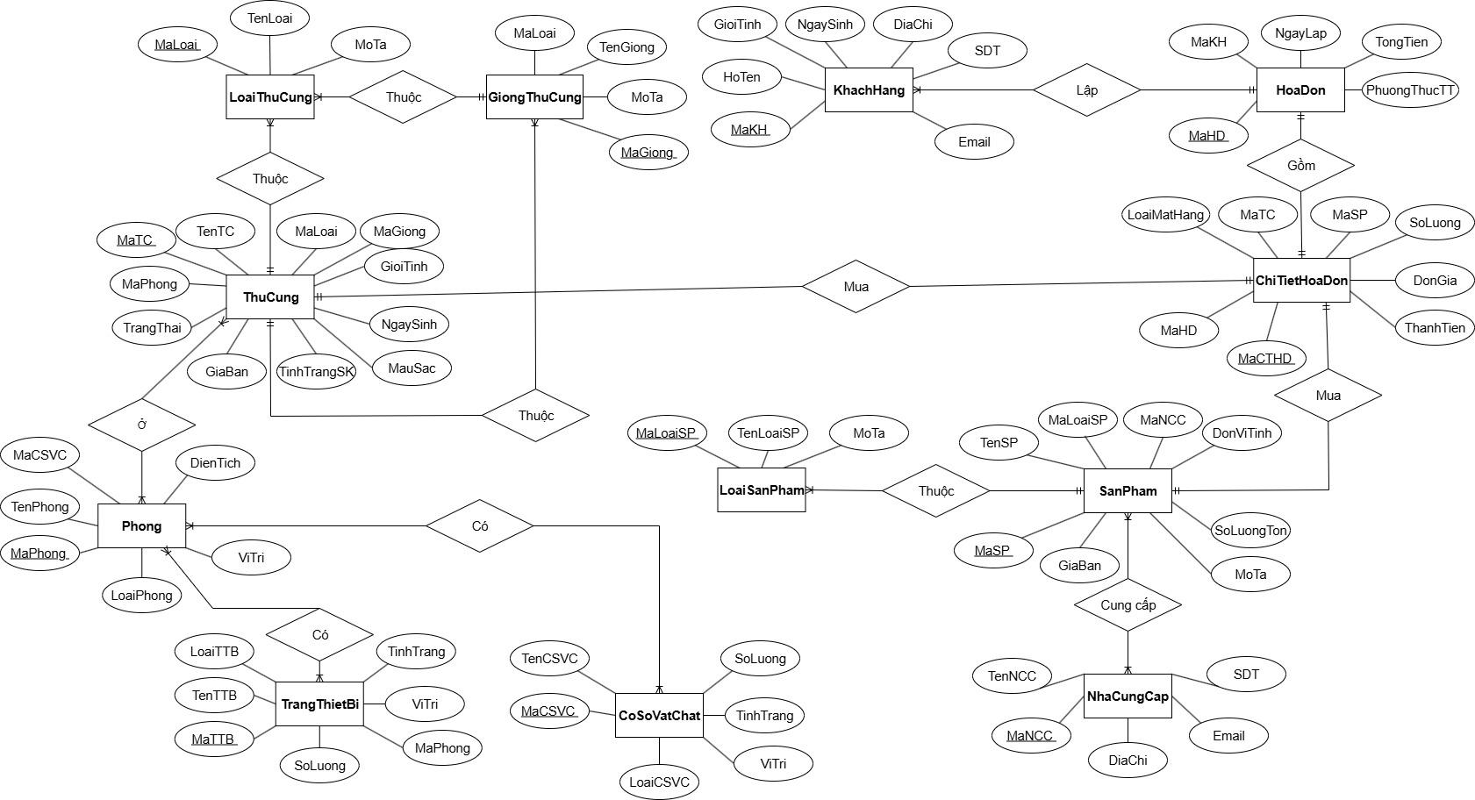
- Thiết kế cơ sở dữ liệu mức logic

LoaiThuCung( MaLoai , TenLoai, MoTa)
GiongThuCung( MaGiong , MaLoai(FK), TenGiong, MoTa)

ThuCung( MaTC , TenTC, MaLoai(FK), MaGiong(FK), GioiTinh, NgaySinh, MauSac, TinhTrangSK, GiaBan, TrangThai)
HoSoYTe(MaHS, MaTC(FK), NgayKham, NoiDung, BacSiThuY)
DichVuThuCung( MaDV, TenDV, MoTa, DonGia)
SuDungDichVu (MaSD, MaTC(FK), MaDV(FK), NgaySuDung, GhiChu)

LoaiSanPham( MaLoaiSP , TenLoaiSP, MoTa)

NhaCungCap( MaNCC , TenNCC, DiaChi, SDT, Email)

SanPham( MaSP , TenSP, MaLoaiSP(FK), MaNCC(FK), DonViTinh, GiaBan, SoLuongTon, MoTa)

KhachHang( MaKH , HoTen, GioiTinh, NgaySinh, DiaChi, SDT, Email)

Phong( MaPhong , TenPhong, LoaiPhong, DienTich, ViTri, MaCSVC(FK))
TrangThietBi( MaTTB , TenTTB, LoaiTTB, SoLuong, TinhTrang, ViTri, MaPhong(FK))

CoSoVatChat( MaCSVC , TenCSVC, LoaiCSVC, SoLuong, TinhTrang, ViTri)

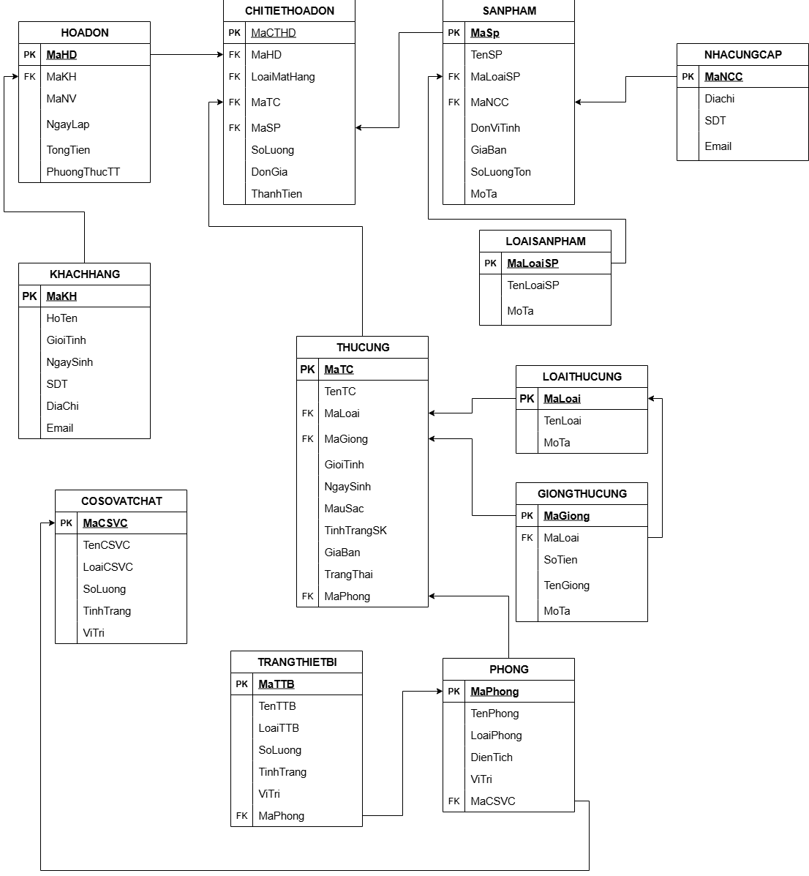
- Các ràng buộc cần có

STT | Bảng | Ràng Buộc
1 | PHONG  MaPhong int,  TenPhong varchar(100),  LoaiPhong varchar(50),  DienTich decimal (8,2),  ViTri varchar(100)  MaCSVC int | PRIMARY KEY MaPhong,  NOT NULL TenPhong  NOT NULL,  FOREIGN KEY (MaCSVC) REFERENCES COSOVATCHAT (MaCSVC)
2 | TRANGTHIETBI  MaTTB int,  TenTTB varchar(100),  LoaiTTB varchar(50),  SoLuong int,  TinhTrang varchar(20),  ViTri varchar(100),  MaPhong int | PRIMARY KEY MaTTB,  NOT NULL TenTTB,  CHECK (SoLuong >= 0),  CHECK (TinhTrang IN (‘Tốt’, ‘Hỏng’, ‘Bảo trì’)),  FOREIGN KEY (MaPhong) REFERENCES PHONG (MaPhong)
3 | COSOVATCHAT  MaCSVC int,  TenCSVC varchar(100),  LoaiCSVC varchar(50),  TinhTrang varchar(20),  SoLuong int,  ViTri varchar(100) | PRIMARY KEY MaCSVC,  NOT NULL TenCSVC,  CHECK (TinhTrang IN (‘Tốt’, ‘Hỏng’, ‘Bảo Trì’)),  CHECK (SoLuong >= 0),  NOT NULL ViTri
4 | LOAITHUCUNG  MaLoai int,  TenLoai varchar(100),  MoTa varchar(255) | PRIMARY KEY MaLoai,  NOT NULL TenLoai
5 | GIONGTHUCUNG  MaGiong int,  MaLoai int,  TenGiong varchar(100),  MoTa varchar(255) | PRIMARY KEY MaGiong,  FOREIGN KEY MaLoai REFERENCES LOAITHUCUNG (MaLoai),  NOT NULL TenGiong
6 | THUCUNG  MaTC int,  TenTC varchar(100),  MaLoai int,  MaGiong int,  GioiTinh varchar(10),  NgaySinh date,  MauSac varchar(50),  TinhTrangSK varchar(255),  GiaBan decimal(12,2)  TrangThai varchar(20) | PRIMARY KEY MaTC,  NOT NULL TenTC,  FOREIGN KEY MaLoai REFERENCES LOAITHUCUNG  (MaLoai), NOT NULL MaLoai,  FOREIGN KEY MaGiong REFERENCES GIONGTHUCUNG (MaGiong),  NOT NULL MaGiong,  CHECK (GioiTinh IN (‘Đực’, ‘Cái’),  CHECK (GiaBan >= 0),  CHECK (TrangThai IN (‘Đã bán’, ‘Chưa bán’)) DEFAULT ‘Chưa bán’
7 | HOSOYTE  MaHS int,  MaTC int,  NgayKham date,  NoiDung varchar(255),  BacSiThuY varchar(100), | PRIMARY KEY MaHS,  FOREIGN KEY MaTC REFERENCES THUCUNG (MaTC)  NOT NULL NgayKham,  NOT NULL NoiDung  NOT NULL BacSiThuY.
8 | DICHVUTHUCUNG  MaDV int,  TenDV varchar(255),  MoTa varchar(255),  DonGia decimal(12,2) | PRIMARYKEY MaDV,  NOT NULL TenDV,  CHECK (DonGia >= 0)
9 | SUDUNGDICHVUTC  MaSD int,  MaTC int,  MaDV int,  NgaySuDung date,  GhiChu varchar(255), | PRIMARY KEY MaSD,  FOREIGN KEY (MaTC) REFERECES THUCUNG (MaTC),  FOREIGN KEY (MaDV) REFERENCES DICHVUTHUCUNG (MaDV)  NOT NULL NGaySuDung
10 | LOAISANPHAM  MaLoaiSP int,  TenLoaiSP varchar(100),  MoTa varchar(255) | PRIMARY KEY MaLoaiSP,  NOT NULL TenLoaiSP
11 | NHACUNGCAP  MaNCC int,  TenNCC varchar(100),  DiaChi varchar(100),  SDT varchar(15),  Email varchar(100) | PRIMARY KEY MaNCC,  NOT NULL TenNCC
12 | SANPHAM  MaSP int,  TenSP varchar(100),  MaLoaiSP int,  MaNCC int,  DonViTinh varchar(50),  GiaBan decimal(12,2),  SoLuongTon int,  MoTa varchar(255) | PRIMARY KEY MaSP,  NOT NULL TenSP,  FOREIGN KEY MaLoaiSP REFERENCES LOAISANPHAM (MaLoaiSP)  FOREIGN KEY MaNCC REFERENCES NHACUNGCAP (MaNCC),  CHECK (GiaBan >= 0),  CHECK (SoLuongTon >= 0)
13 | KHACHHANG  MaKH int,  HoTen varchar(100),  GioiTinh varchar(10),  NgaySinh date,  SDT varchar(15),  DiaChi varchar(255),  Email varchar(100), | PRIMARY KEY MaKH,  NOT NULL HoTen,  NOT NULL SDT,  NOT NULL DiaChi,  UNIQUE Email
14 | HOADON  MaHD int,  MaKH int,  NgayLap date,  TongTien decimal(13,2),  PhuongThucTT varchar(50) | Primary Key MaHD.  FOREIGN KEY MaKH REFERENCES KHACHHANG(MaKH),  NOT NULL NgayLap,  CHECK (TongTien >= 0),  CHECK (PhuongThucTT IN (‘Chuyển khoản’, ‘Tiền mặt’, ‘Thẻ’))
15 | CHITIETHOADON  MaCTHD int,  MaHD int,  LoaiMatHang varchar(10),  MaSP int,  MaTC int,  SoLuong int,  DonGia decimal(12,2),  ThanhTien decimal(12,2), | PRIMARY KEY MaCTHD,  FOREIGN KEY (MaHD) REFERENCES HOADON(MaHD),  CHECK (LoaiMatHang IN (‘TC’, ‘SP’)),  FOREIGN KEY (MaSP) REFERENCES SANPHAM(MaSP),  FOREIGN KEY (MaTC) REFERENCES THUCUNG(MaTC),  CHECK (SoLuong > 0),  CHECK (DonGia >= 0),  CHECK (ThanhTien >= 0)

- Cài đặt SQL và các ràng buộc
Bảng Cơ Sở Vật Chất

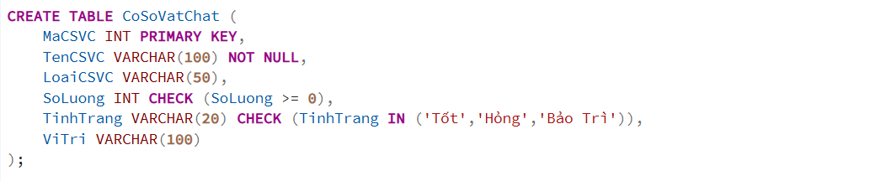

Bảng Phòng

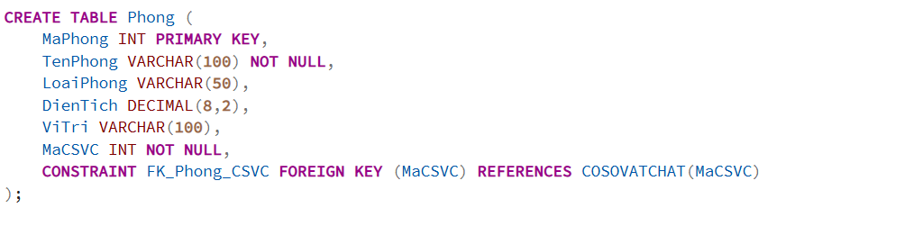

Bảng Trang Thiết Bị

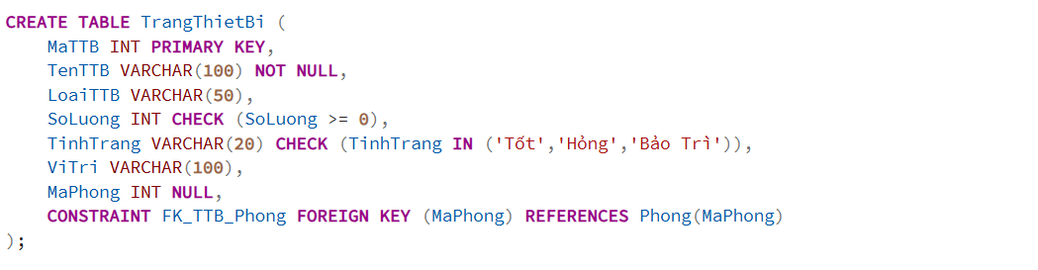

Bảng Loại Thú Cưng
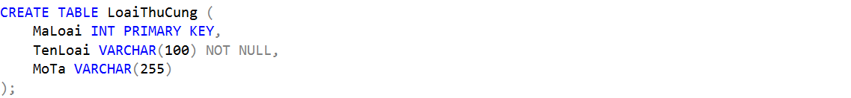
Bảng Giống Thú Cưng
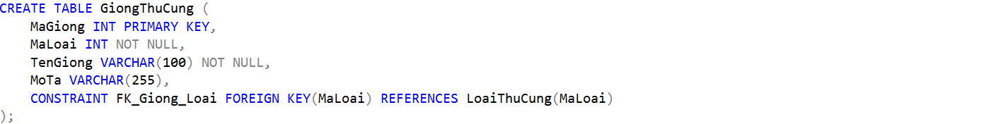
Bảng Thú Cưng
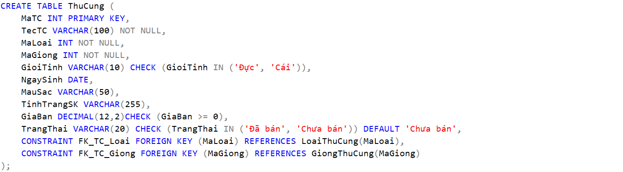
Bảng Hồ Sơ Y Tế
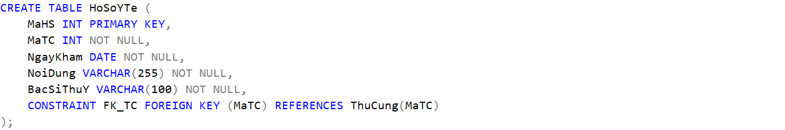
Bảng Dịch Vụ Thú Cưng
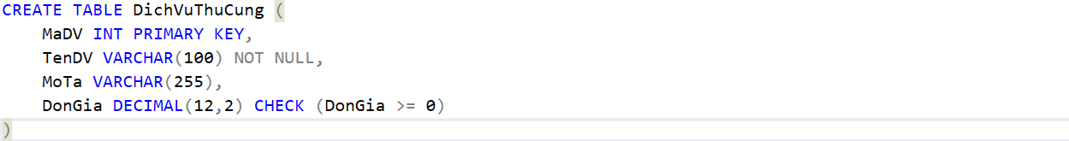
Bảng Lịch Sử Sử Dụng Dịch Vụ
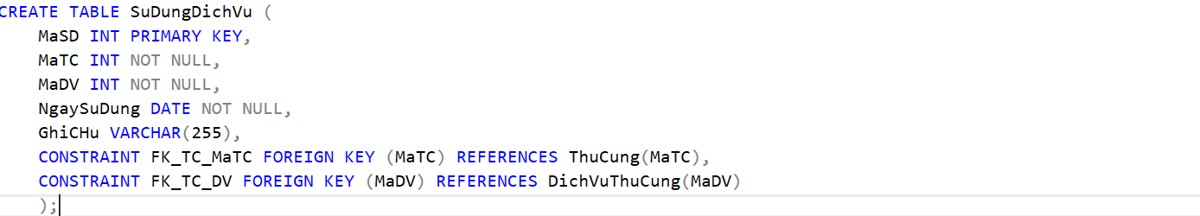
Bảng Loại Sản Phẩm

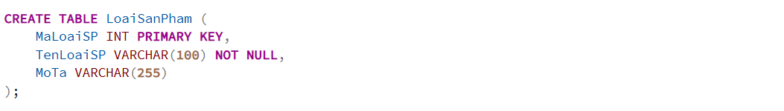

Bảng Nhà Cung Cấp

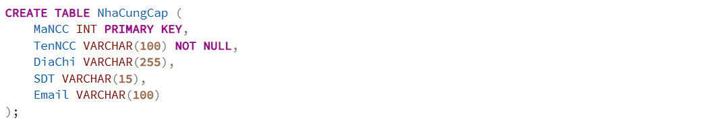

Bảng Sản Phẩm

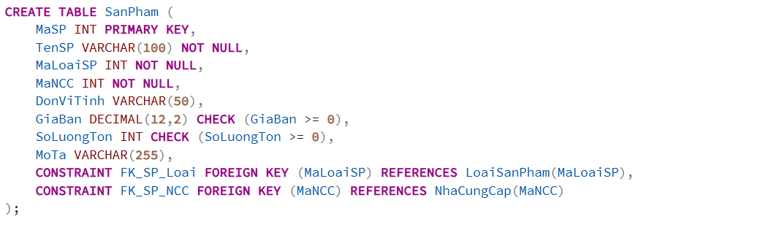

Bảng Khách Hàng

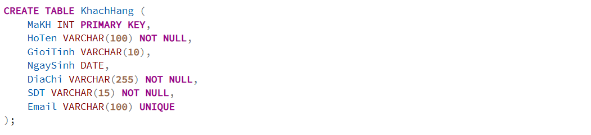

Bảng Hóa Đơn

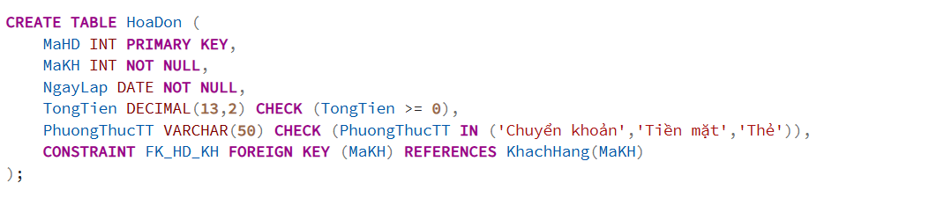

Bảng Chi Tiết Hóa Đơn

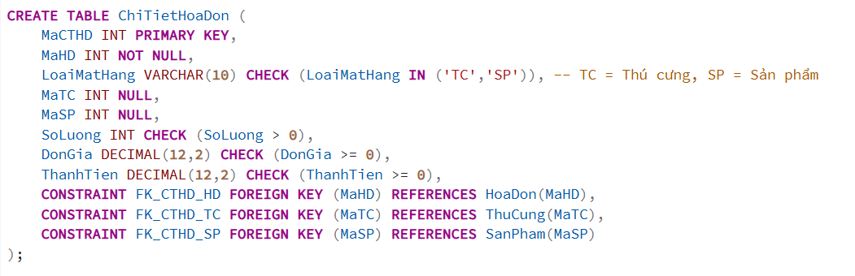

- Lược đồ quan hệ sau khi cài đặt CSDL

- Các View
- View xem chi tiết thú cưng
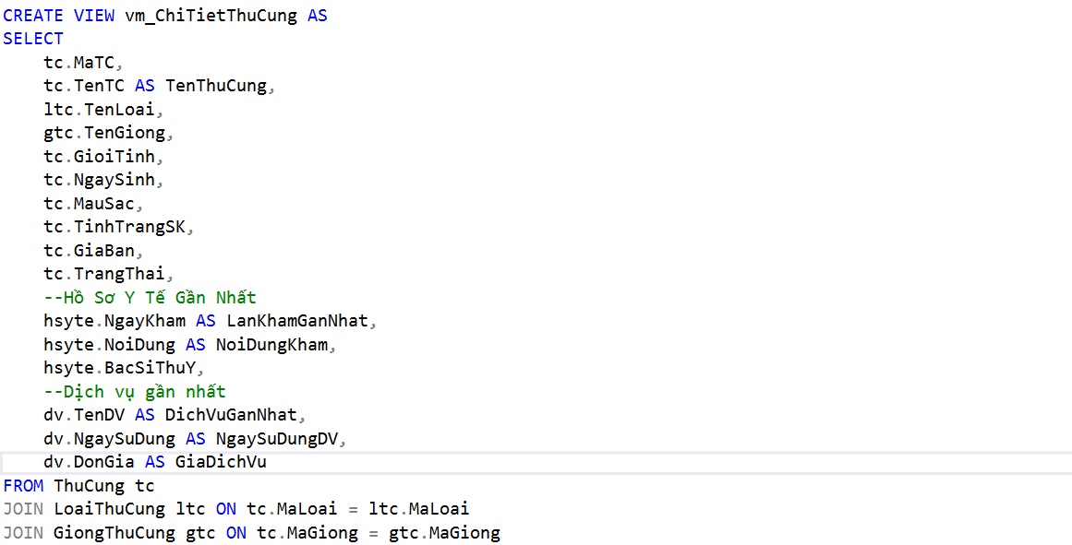
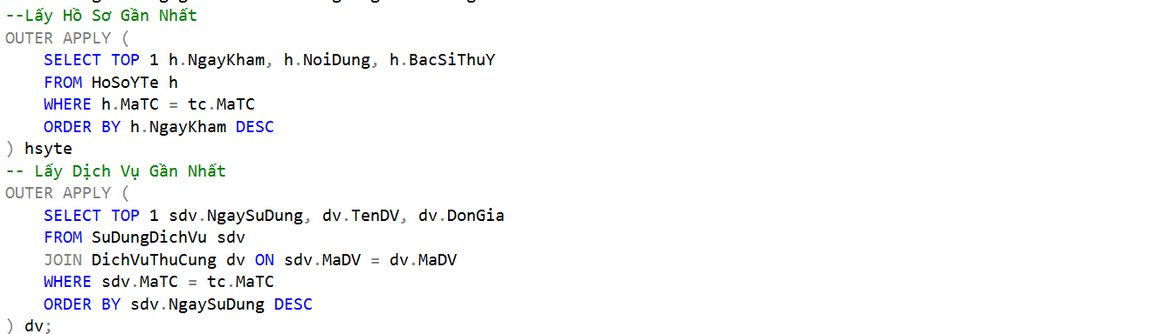
- View xem các sản phẩm thú cưng

- View xem khách hàng

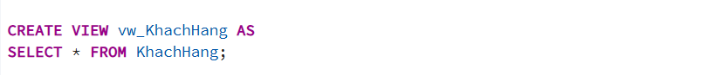

- View xem cơ sở vật chất

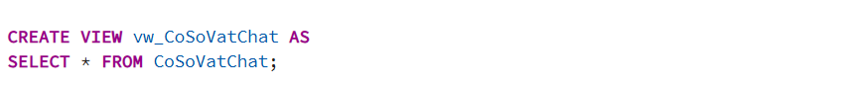

- View xem các hóa đơn

- Các Trigger (Quốc làm )
- Cập nhật số lượng tồn kho khi có hóa đơn

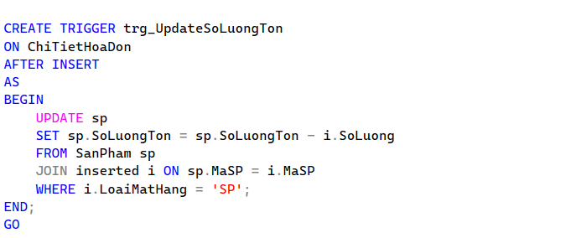

- Cập nhật trạng thái thú cưng khi đã bán

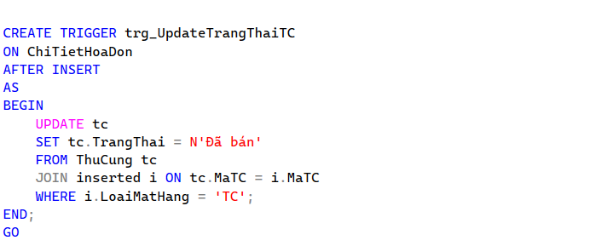

- Tính tổng tiền hóa đơn

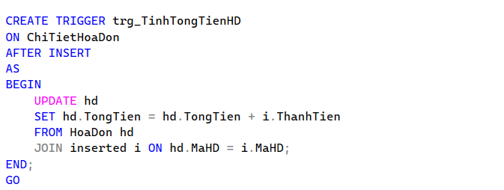

- Kiểm tra số lượng tồn kho không âm

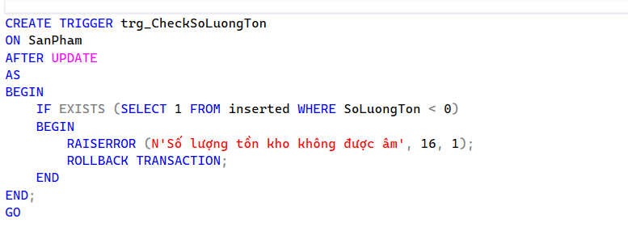

CHƯƠNG 3: THIẾT KẾ CÁC CHỨC NĂNG

- Kết nối cơ sở dữ liệu
- Các chức năng của chủ cửa hàng
Quản lý thú cưng
  - Thêm / Xóa thú cưng
- Thêm thú cưng
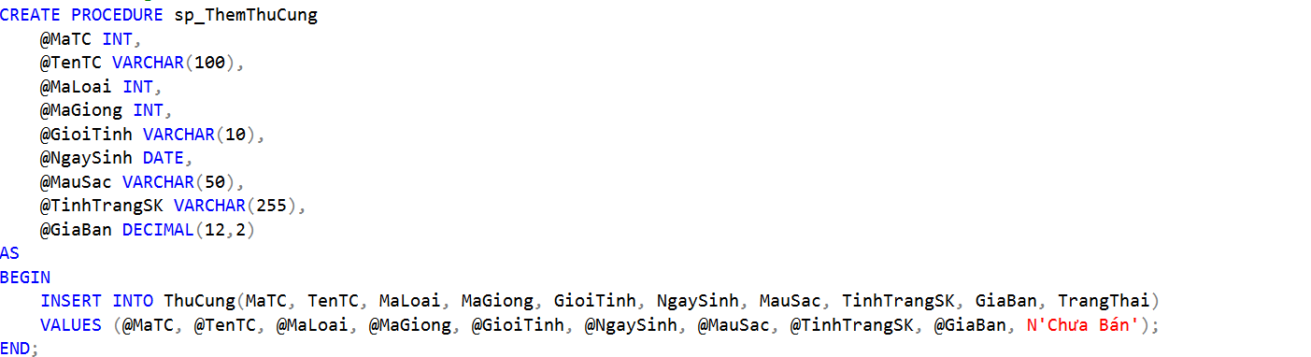
- Xử lý trong C#
  - Gán thú cưng vào phòng
  - Tìm kiếm/lọc theo tên, loại, giống, màu sắc, giới tính, trạng thái bán
Quản lý sản phẩm thú cưng
  - Thêm / Sửa / Xóa sản phẩm
  - Tìm kiếm theo tên, loại, giá bán
  - Thống kê tồn kho sản phẩm
Quản lý khách hàng
  - Tìm kiếm theo tên, số điện thoại, email
  - Xem lịch sử mua hàng của từng khách
  - Thêm khách hàng
  - Cập nhật khách hàng
Quản lý cơ sở vật chất
  - Thêm / Sửa / Xóa thiết bị và cơ sở vật chất
  - Tìm kiếm theo tên, loại, tình trạng
Hóa đơn và thống kê
  - Tạo hóa đơn bán hàng
  - Thêm chi tiết hóa đơn
  - Tính tổng tiền tự động
  - Thống kê doanh thu theo tháng / quý / năm

CHƯƠNG 5: THIẾT KẾ GIAO DIỆN
- Môi trường cài đặt và công nghệ sử dụng
- Phân chức năng chủ doanh nghiệp
- Các chức năng của nhân viên
- Các chức năng của khách hàng

